TÀI LIỆU SRS
1. GIỚI THIỆU CHUNG (INTRODUCTION)
1.1. Mục đích tài liệu (Purpose)
Tài liệu Đặc tả Yêu cầu Phần mềm (Software Requirements Specification - SRS) phiên bản 1.0 nhằm mục đích:
- Xác định chi tiết và chuẩn hóa toàn bộ các yêu cầu chức năng (Functional Requirements), yêu cầu phi chức năng (Non-Functional Requirements), các quy tắc nghiệp vụ (Business Rules) và kiến trúc tương tác hệ thống cho dự án Nền tảng Bán vé Sự kiện Trực tuyến EzTicket.
- Đóng vai trò làm cơ sở kỹ thuật chính thức cho đội ngũ phát triển (Frontend, Backend, Tester), Product Owner và Giảng viên hướng dẫn trong việc theo dõi tiến độ, kiểm thử tính năng và nghiệm thu sản phẩm tại các cột mốc Sprint.
1.2. Phạm vi sản phẩm (Product Scope)
EzTicket là giải pháp thương mại điện tử chuyên biệt phục vụ phân phối vé sự kiện trực tuyến, tập trung giải quyết bài toán nghẽn cổ chai và bán vượt tồn kho (Overbooking) khi có lượng truy cập đồng thời lớn.
Trong phạm vi triển khai (In-Scope):
- Phân hệ Người dùng (Customer Portal): Khám phá sự kiện theo danh mục/địa điểm, xem thông tin chi tiết hạng vé, kích hoạt phiên giữ chỗ tạm thời trong 10 phút qua Redisson Distributed Lock, thanh toán trực tuyến qua cổng VNPay Sandbox, nhận vé điện tử định danh kèm mã QR ký số HMAC-SHA256 qua Email tự động, và quản lý kho vé cá nhân trên Web.
- Phân hệ Quản trị (Admin Portal): Dashboard tổng quan theo dõi số liệu doanh thu/tồn kho, quản lý danh mục và cấu hình sự kiện kèm các hạng vé đa dạng (VIP, Standard), trích xuất danh sách người tham gia ra file Excel.
- Cơ chế kỹ thuật cốt lõi: Đồng bộ tồn kho tức thì qua WebSocket (STOMP), bảo vệ dữ liệu bằng khóa bi quan (Pessimistic Locking) trong giao dịch ACID, xử lý tác vụ nền bất đồng bộ (@Async) cho việc kết xuất vé PDF (OpenPDF) và mã QR (ZXing).
Ngoài phạm vi triển khai (Out-of-Scope - Giai đoạn 1):
- Chưa hỗ trợ chức năng tự chọn chỗ ngồi trực tiếp trên sơ đồ rạp/sân vận động phức tạp (Seat Map 2D/3D); chỉ áp dụng mô hình phân bổ số lượng theo từng hạng vé (General Admission).
- Chưa tích hợp cổng thanh toán quốc tế (Stripe, PayPal) hoặc tính năng quét mã QR Check-in bằng ứng dụng di động ngoại tuyến (Mobile App Scanner chuyên dụng sẽ phát triển ở giai đoạn 2).
- Không hỗ trợ sàn giao dịch vé thứ cấp (mua bán lại vé giữa người dùng với người dùng).
1.3. Thuật ngữ và Từ viết tắt (Definitions, Acronyms & Abbreviations)
Thuật ngữ / Viết tắt | Tên đầy đủ | Giải thích ngữ cảnh trong hệ thống
SRS | Software Requirements Specification | Tài liệu đặc tả yêu cầu phần mềm chuẩn IEEE 830.
BRS | Business Requirements Specification | Tài liệu đặc tả yêu cầu nghiệp vụ chi tiết.
BCE | Boundary - Control - Entity | Mô hình phân tích kiến trúc hướng đối tượng (Giao diện - Điều khiển - Thực thể).
TTL | Time To Live | Thời gian tồn tại của bản ghi giữ chỗ trên bộ nhớ Redis (mặc định là 600 giây / 10 phút).
Distributed Lock | Khóa phân tán (Redisson RLock) | Cơ chế đồng bộ tiến trình phân tán trên Redis nhằm ngăn chặn tình trạng tranh chấp kho vé (Race Condition).
Pessimistic Lock | Khóa bi quan (SELECT ... FOR UPDATE) | Cơ chế khóa mức hàng trong PostgreSQL tại tầng Database nhằm đảm bảo tính toàn vẹn tuyệt đối khi trừ kho vé.
STOMP | Simple Text Oriented Messaging Protocol | Giao thức truyền tải tin nhắn thời gian thực trên nền WebSocket để cập nhật biến động tồn kho vé tức thì.
HMAC-SHA256 | Hash-based Message Authentication Code | Thuật toán băm có khóa bí mật dùng để tạo chữ ký số bảo mật cho mã QR, ngăn chặn vé giả.
Idempotency | Tính bất biến / Tính duy nhất | Cơ chế đảm bảo việc nhận lặp tín hiệu Webhook thanh toán từ cổng VNPay không dẫn đến việc trừ kho hoặc tạo vé 2 lần.
DTO | Data Transfer Object | Đối tượng vận chuyển dữ liệu giữa Client và Server nhằm bảo vệ cấu trúc thực thể Database.
JJWT | Java JSON Web Token | Thư viện tạo và xác thực mã định danh truy cập (Access Token / Refresh Token).
1.4. Đối tượng độc giả và Hướng dẫn đọc (Intended Audience)
- Giảng viên hướng dẫn & Hội đồng đánh giá: Tham chiếu Phần 1, Phần 2 và Phần 5 để đánh giá tính khả thi, tính trọn vẹn của nghiệp vụ và các tiêu chuẩn phi chức năng/bảo mật.
- Lập trình viên Backend (Spring Boot 3): Tham chiếu kỹ các Quy tắc nghiệp vụ (BR-01 đến BR-06), mô hình dữ liệu và các sơ đồ Sequence Diagram để triển khai Controller, Service, Repository và Worker ngầm.
- Lập trình viên Frontend (Next.js 16): Tham chiếu các Use Case, màn hình giao diện View (Boundary) và cơ chế bắt sự kiện WebSocket STOMP để hiển thị đồng hồ đếm ngược và trạng thái vé thời gian thực.
- Kiểm thử viên (Tester): Sử dụng các kịch bản ngoại lệ trong BRS và các điều kiện rẽ nhánh alt trong Sequence Diagram để thiết kế bộ Test Cases (JUnit 5, Integration Test, E2E Test).
1.5. Tài liệu tham khảo (References)
- IEEE Std 830-1998: IEEE Recommended Practice for Software Requirements Specifications.
- Bộ tài liệu Đặc tả Nghiệp vụ Đặt vé & Khóa giữ chỗ EzTicket (BRS v1.0).
- Tài liệu Đề xuất Dự án (Project Proposal - EzTicket System Architecture 2026).
- Spring Boot Reference Documentation (v3.x) & Spring Security 6 Architecture Guide.
- Tài liệu kỹ thuật tích hợp Cổng thanh toán VNPay Sandbox (IPN / Webhook Standard).

2. MÔ TẢ TỔNG QUAN HỆ THỐNG (OVERALL DESCRIPTION)
2.1. Bối cảnh sản phẩm (Product Perspective)
Hệ thống EzTicket được xây dựng theo mô hình kiến trúc phân tách độc lập (Decoupled Client-Server Architecture), tối ưu hóa khả năng mở rộng và xử lý tải cao:
- Tầng Trình diễn (Presentation Layer): Được phát triển bằng Next.js 16 (App Router, Tailwind CSS, shadcn/ui), hỗ trợ Server-Side Rendering (SSR) để tối ưu hóa SEO và Client-Side Rendering (CSR) để xử lý các tương tác thời gian thực linh hoạt.
- Tầng Nghiệp vụ (Backend API Layer): Sử dụng Spring Boot 3 chạy trên nền tảng Java 21, áp dụng kiến trúc phân tầng chuẩn (Controller – Service – Repository) và cơ chế xử lý luồng hiệu năng cao.
- Tầng Lưu trữ & Bộ đệm (Persistence & Caching Layer):
  - Cơ sở dữ liệu quan hệ: PostgreSQL 17 (Cloud Database trên Neon.tech), quản lý phiên bản cấu trúc bảng thông qua Flyway Migration.
  - Bộ nhớ đệm phân tán: Redis kết hợp thư viện Redisson Client phục vụ cơ chế Distributed Lock và lưu trữ trạng thái giữ vé tạm thời.
- Hệ thống Tích hợp & Ngoại vi (External Integrations): Cổng thanh toán VNPay Sandbox (tiếp nhận thanh toán và gửi tín hiệu IPN/Webhook), máy chủ SMTP (chuyển tiếp email xác nhận), và kết nối hai chiều thời gian thực qua giao thức WebSocket (STOMP).
2.2. Tóm tắt các chức năng chính của sản phẩm (Product Functions)
- Xác thực & Ủy quyền: Đăng ký, đăng nhập tài khoản, bảo vệ tài nguyên qua Spring Security 6 với cặp khóa JJWT (Access Token 15 phút, Refresh Token 7 ngày lưu trữ trong Cookie HttpOnly bảo mật).
- Quản lý & Khám phá Sự kiện: Tìm kiếm đa tiêu chí (từ khóa, thể loại, khoảng giá, địa điểm) bằng Spring Data JPA Specification kết hợp phân trang dữ liệu; hiển thị chi tiết sơ đồ, bảng giá và số lượng tồn kho theo từng hạng vé.
- Khóa giữ chỗ phân tán (Holding Mechanism): Khóa số lượng vé tạm thời trong thời hạn 10 phút thông qua Redisson RLock, cập nhật biến động tồn kho tức thì tới toàn bộ máy khách qua Spring WebSocket (STOMP).
- Thanh toán & Trừ kho an toàn: Kết nối cổng VNPay Sandbox, xác thực chữ ký HMAC-SHA512, áp dụng nguyên lý Idempotent (BR-06) chống xử lý lặp và khóa bi quan (Pessimistic Locking SELECT ... FOR UPDATE) để trừ tồn kho chính thức mà không bị Race Condition.
- Phát hành vé điện tử tự động: Sử dụng tác vụ ngầm bất đồng bộ (@Async): thư viện ZXing tạo mã QR ký số HMAC-SHA256 (BR-04), OpenPDF tạo tập tin vé PDF chuẩn in ấn, và JavaMailSender tự động gửi email đính kèm vé tới người dùng.
- Cổng Quản trị (Admin Portal): Dashboard biểu đồ doanh thu/tồn kho thời gian thực, CRUD thông tin sự kiện kèm cấu hình nhiều hạng vé (VIP, Standard), và kết xuất danh sách người tham gia ra file Excel.
2.3. Các tác nhân và đặc tính người dùng (User Classes & Characteristics)
Tác nhân (Actor) | Vai trò trong hệ thống | Trách nhiệm và Quyền hạn chính
Khách hàng (Customer / User) | Người dùng đại chúng có nhu cầu mua vé sự kiện trực tuyến. | Tìm kiếm sự kiện, chọn vé, tạo phiên giữ chỗ 10 phút, thanh toán đơn hàng qua VNPay, nhận vé PDF qua email và tra cứu lịch sử mua vé trong "Vé của tôi".
Quản trị viên (Admin) | Nhân sự vận hành và quản lý nội dung của nền tảng EzTicket. | Sở hữu quyền hạn ROLE_ADMIN; khởi tạo và xuất bản sự kiện, cấu hình số lượng và mức giá cho từng hạng vé, giám sát số liệu đơn hàng, xuất báo cáo danh sách tham gia.
Hệ thống thanh toán (VNPay Gateway) | Tác nhân ngoại vi (External System Actor). | Tiếp nhận điều hướng thanh toán, xác thực giao dịch tài chính từ phía ngân hàng/ví điện tử, phản hồi kết quả và gửi tín hiệu IPN/Webhook về máy chủ EzTicket.
Người dùng hệ thống (System User) | Người dùng hệ thống (System User) | Người dùng hệ thống (System User)
2.4. Môi trường vận hành (Operating Environment)
- Phía Máy chủ Backend:
  - Runtime Environment: Java OpenJDK 21 (LTS) kích hoạt Virtual Threads.
  - Framework: Spring Boot 3.3.x (Spring Web, Spring Security 6, Spring Data JPA, Spring WebSocket STOMP, JavaMailSender).
  - Containerization: Docker & Docker Compose phục vụ môi trường chạy cục bộ và kiểm thử tích hợp.
- Phía Cơ sở dữ liệu & Bộ nhớ đệm:
  - Database: PostgreSQL 17 (Serverless Cloud Database trên hạ tầng Neon.tech).
  - Cache & Lock Store: Redis Server (phiên bản $≥7.0$) kết hợp thư viện Redisson Client 3.x.
- Phía Máy khách (Frontend Client):
  - Runtime: Node.js 20.x, Next.js 16 (App Router).
  - Nền tảng triển khai Web: Vercel Edge Network.
  - Trình duyệt hỗ trợ: Tương thích hoàn toàn với Google Chrome, Mozilla Firefox, Microsoft Edge và Safari trên cả máy tính bàn và thiết bị di động (Responsive UI).
2.5. Ràng buộc thiết kế và triển khai (Design & Implementation Constraints)
- Ràng buộc kiến trúc phân tầng: Toàn bộ mã nguồn Backend phải tuân thủ nghiêm ngặt mô hình Controller – Service – Repository; tầng Controller chỉ nhận/trả DTO và kiểm tra Validation, tầng Service nắm giữ logic nghiệp vụ và quản lý giao dịch @Transactional, tầng Repository giao tiếp với Database qua JPA Interfaces.
- Ràng buộc xử lý đồng thời (Concurrency): Không sử dụng hệ thống Message Queue ngoài (như RabbitMQ/Kafka) trong giai đoạn này để tối ưu hạ tầng; thay vào đó, việc khóa phiên giữ chỗ sử dụng Redisson Distributed Lock trên Redis, việc trừ kho vĩnh viễn sử dụng Pessimistic Lock của cơ sở dữ liệu PostgreSQL, và các tác vụ nặng (PDF, Email) được xử lý qua Spring Task Execution (@Async).
- Ràng buộc thời gian phiên giữ chỗ: Giới hạn giữ vé cố định ở mức $600\text{ giây}$ (10 phút). Hệ thống không hỗ trợ cơ chế gia hạn thêm thời gian nhằm đảm bảo công bằng cho những người mua khác.
- Ràng buộc số lượng mua: Mỗi giao dịch đơn hàng chỉ được phép chọn tối đa 4 vé nhằm ngăn chặn hành vi đầu cơ vé (BR-01).
2.6. Giả định và Sự phụ thuộc (Assumptions & Dependencies)
- Độ ổn định của Mạng ngoại vi: Giả định cổng thanh toán VNPay Sandbox duy trì trạng thái khả dụng và đường truyền mạng giữa máy chủ VNPay và máy chủ EzTicket không bị trễ quá thời gian timeout (thông thường $≤30\text{ giây}$).
- Dịch vụ Email chuyển tiếp: Giả định tài khoản dịch vụ SMTP (Google SMTP / SendGrid) không bị giới hạn hạn ngạch (quota) hoặc bị hệ thống lọc thư rác chặn khi gửi tệp đính kèm PDF dung lượng khoảng $200\text{ KB}-500\text{ KB}$.
- Đồng bộ thời gian: Toàn bộ các nút hệ thống (Frontend, Backend, Database Neon.tech, Redis) đều được đồng bộ thời gian chuẩn theo múi giờ quốc tế qua giao thức NTP để đảm bảo tính chính xác của bộ đếm thời gian TTL $600\text{ giây}$ và chữ ký thời gian (Timestamp).
3. YÊU CẦU CHỨC NĂNG (FUNCTIONAL REQUIREMENTS)
3.1. Danh mục và Phân rã chức năng (Functional Decomposition)
Hệ thống EzTicket được phân rã thành 6 nhóm chức năng cốt lõi:
- F1: Phân hệ Xác thực & Phân quyền (Authentication & Authorization):
  - Đăng ký tài khoản người dùng với xác thực định dạng dữ liệu và kiểm tra trùng lặp email.
  - Đăng nhập hệ thống, cấp phát bộ đôi JJWT: Access Token (15 phút) và Refresh Token (7 ngày, lưu trữ HttpOnly Cookie bảo mật).
  - Phân quyền truy cập tài nguyên dựa trên vai trò (Role-based Access Control: ROLE_USER, ROLE_ADMIN).
- F2: Phân hệ Khám phá & Chi tiết Sự kiện (Event Discovery & Details):
  - Tìm kiếm sự kiện theo từ khóa, lọc theo danh mục, địa điểm và thời gian tổ chức.
  - Phân trang danh sách sự kiện thông qua Spring Data JPA Pageable.
  - Xem chi tiết sự kiện: hiển thị nội dung mô tả, sơ đồ vị trí, danh sách các hạng vé, giá bán và số lượng tồn kho khả dụng thời gian thực.
- F3: Phân hệ Đặt vé & Khóa giữ chỗ (Booking & Holding Engine):
  - Chọn số lượng vé theo từng hạng vé (tối đa 4 vé/đơn hàng theo quy tắc BR-01).
  - Khởi tạo phiên giữ vé tạm thời và thiết lập khóa phân tán Redisson RLock với thời gian sống $\text{TTL}=600\text{ giây}$ (10 phút).
  - Đồng bộ biến động tồn kho vé tức thì tới toàn bộ máy khách qua giao thức WebSocket (STOMP).
  - Kích hoạt bộ đếm thời gian ngược (Countdown Timer) trên giao diện thanh toán từ 10:00 về 00:00.
- F4: Phân hệ Thanh toán & Trừ kho vé (Payment & Inventory Control):
  - Tạo đường dẫn liên kết thanh toán và điều hướng người dùng sang cổng VNPay Sandbox.
  - Tiếp nhận tín hiệu Callback/IPN từ VNPay, kiểm tra tính toàn vẹn chữ ký số HMAC-SHA512.
  - Kiểm soát tính Idempotent (BR-06): chống trừ kho hoặc xác nhận đơn hàng nhiều lần khi nhận trùng gói tin.
  - Thực thi giao dịch an toàn ACID (@Transactional & Pessimistic Lock) để khóa dòng dữ liệu và trừ tồn kho chính thức trong PostgreSQL.
- F5: Phân hệ Phát hành vé & Tác vụ nền (Ticket Issuance & Background Worker):
  - Kích hoạt tiến trình xử lý ngầm bất đồng bộ (@Async).
  - Sinh mã định danh vé (UUID duy nhất) và tạo mã QR có chữ ký số xác thực HMAC-SHA256 thông qua thư viện ZXing (BR-04).
  - Kết xuất tệp PDF vé điện tử chuẩn in ấn A6/A4 thông qua thư viện OpenPDF.
  - Tự động gửi email xác nhận đính kèm tập tin PDF thông qua JavaMailSender.
- F6: Phân hệ Quản trị hệ thống (Admin Portal):
  - Bảng điều khiển (Dashboard) thống kê doanh thu, tỷ lệ lấp đầy vé và trạng thái đơn hàng.
  - Quản lý sự kiện: thêm mới, cập nhật thông tin sự kiện và cấu hình chi tiết các hạng vé (VIP, Standard...).
  - Trích xuất danh sách khách hàng tham gia sự kiện ra tập tin Excel (Apache POI).
3.2. Sơ đồ Use Case tổng quan (Use Case Diagram)
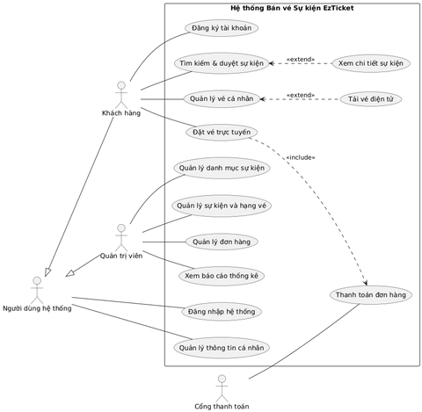
3.3. Danh sách User Stories (Product Backlog Items)
Hệ thống chuẩn hóa 11 User Stories dựa trên phân rã nghiệp vụ của 2 nhóm tác nhân chính (Khách hàng và Quản trị viên), liên kết trực tiếp với các Use Case trên sơ đồ kiến trúc:
Mã US | Tác nhân (Actor) | Use Case liên kết | Nội dung User Story (As a... I want to... So that...) | Tiêu chí chấp nhận chính (Acceptance Criteria - AC) | Mức độ ưu tiên
US-KH-01 | Khách hàng | Đăng ký tài khoản | Là Khách hàng, tôi muốn đăng ký tài khoản trên EzTicket để có thể đặt vé sự kiện trực tuyến và quản lý thông tin cá nhân của mình. | - Xác thực trường bắt buộc, email đúng định dạng và duy nhất.  - Mật khẩu tối thiểu 8 ký tự, mã hóa BCrypt.  - Báo lỗi nếu email đã tồn tại hoặc mật khẩu xác nhận không khớp. | Cao
US-KH-02 | Người dùng hệ thống | Đăng nhập hệ thống | Là Khách hàng, tôi muốn đăng nhập vào hệ thống EzTicket bằng email và mật khẩu để truy cập các tính năng cá nhân và thực hiện đặt vé. | - Xác thực email/mật khẩu chính xác, cấp phát Access Token và Refresh Token.  - Chặn đăng nhập và hiển thị thông báo nếu tài khoản bị khóa.  - Báo lỗi "Email hoặc mật khẩu không đúng" nếu sai thông tin. | Khẩn cấp
US-KH-03 | Người dùng hệ thống | Quản lý thông tin cá nhân | Là Khách hàng đã đăng nhập, tôi muốn cập nhật thông tin cá nhân (họ tên, SĐT) để đảm bảo thông tin trên vé và liên lạc luôn chính xác. | - Cho phép sửa Họ tên, Số điện thoại.  - Trường Email ở trạng thái chỉ đọc (Read-only), không được sửa.  - Kiểm tra định dạng số điện thoại hợp lệ trước khi lưu. | Trung bình
US-KH-04 | Khách hàng | Tìm kiếm & duyệt sự kiện | Là Khách hàng, tôi muốn tìm kiếm và duyệt sự kiện theo từ khóa, thể loại, ngày và địa điểm để nhanh chóng tìm được sự kiện phù hợp với nhu cầu. | - Tìm kiếm theo từ khóa tên sự kiện, phân trang danh sách.  - Hiển thị thông báo gợi ý khi không tìm thấy kết quả phù hợp.  - Bấm vào sự kiện điều hướng sang trang chi tiết («extend») hiển thị bảng giá và số lượng vé. | Cao
US-KH-05 | Khách hàng, Cổng thanh toán | Đặt vé trực tuyến, Thanh toán đơn hàng | Là Khách hàng đã đăng nhập, tôi muốn đặt vé sự kiện trực tuyến, thanh toán qua cổng thanh toán và nhận vé điện tử ngay sau khi giao dịch thành công. | - Bắt buộc đăng nhập trước khi đặt vé.  - Khóa giữ chỗ tạm thời trong vòng 10 phút (BR-02).  - Giới hạn tối đa 4 vé/đơn hàng (BR-01).  - Thanh toán thành công: trừ kho an toàn, tạo vé có mã QR ký số gửi qua email.  - Hủy phiên hoặc thanh toán lỗi: tự động giải phóng vé về kho chung. | Khẩn cấp
US-KH-06 | Khách hàng | Quản lý vé cá nhân, Tải vé điện tử | Là Khách hàng đã đăng nhập, tôi muốn xem danh sách tất cả vé đã mua, xem chi tiết từng vé và tải lại vé điện tử để tiện sử dụng khi đến sự kiện. | - Hiển thị đúng danh sách vé thuộc quyền sở hữu của tài khoản đang đăng nhập.  - Xem mã QR chi tiết và thông tin sự kiện sắc nét.  - Nút "Tải vé" kết xuất tập tin vé PDF chuẩn in ấn về máy thành công («extend»). | Cao
US-AD-01 | Quản trị viên | Đăng nhập hệ thống | Là Quản trị viên, tôi muốn đăng nhập vào EzTicket Admin Portal bằng tài khoản Admin để truy cập các chức năng quản lý hệ thống. | - Xác thực thông tin tài khoản và kiểm tra quyền hạn ROLE_ADMIN.  - Từ chối truy cập và báo lỗi nếu tài khoản thuộc vai trò Khách hàng thông thường.  - Chặn URL trực tiếp /admin/* nếu chưa đăng thực quyền Admin. | Khẩn cấp
US-AD-02 | Quản trị viên | Quản lý danh mục sự kiện | Là Quản trị viên, tôi muốn quản lý danh mục sự kiện (tạo mới, chỉnh sửa, xóa) để phân loại sự kiện có hệ thống, giúp khách hàng tìm kiếm dễ dàng. | - Hiển thị bảng danh sách các danh mục kèm số lượng sự kiện liên kết.  - Thêm mới danh mục, ngăn chặn tạo danh mục trùng tên.  - Bật/tắt trạng thái mở bán của danh mục làm ẩn/hiện sự kiện trên trang người dùng. | Trung bình
US-AD-03 | Quản trị viên | Quản lý sự kiện và hạng vé | Là Quản trị viên, tôi muốn tạo và quản lý sự kiện (thêm mới, chỉnh sửa, cấu hình hạng vé) để đăng thông tin lên hệ thống và kiểm soát số lượng vé bán ra. | - Nhập đầy đủ thông tin: tên, thời gian, địa điểm, banner, mô tả.  - Bắt buộc ngày bắt đầu phải ở tương lai.  - Quy trình bắt buộc cấu hình ít nhất một hạng vé với giá $≥0$ và số lượng $>0$ trước khi mở bán. | Cao
US-AD-04 | Quản trị viên | Quản lý đơn hàng | Là Quản trị viên, tôi muốn xem và quản lý toàn bộ đơn đặt vé trong hệ thống để theo dõi doanh thu, tra cứu vé đã phát hành và xử lý yêu cầu hỗ trợ. | - Hiển thị danh sách đơn hàng xếp theo thời gian mới nhất (Mã, Tên khách, Sự kiện, Tổng tiền, Trạng thái).  - Tìm kiếm nhanh theo mã đơn hàng hoặc thông tin khách hàng.  - Tra cứu chi tiết vé, mã QR và trạng thái vé trong từng đơn hàng. | Cao
US-AD-05 | Quản trị viên | Xem báo cáo thống kê | Là Quản trị viên, tôi muốn xem báo cáo thống kê bán vé (theo sự kiện, theo kỳ, doanh thu) để theo dõi hiệu suất kinh doanh và đưa ra quyết định kịp thời. | - Dashboard hiển thị tổng quan: Doanh thu, Tổng số vé bán, Tỷ lệ lấp đầy, Top sự kiện.  - Bộ lọc dữ liệu thống kê linh hoạt theo khoảng thời gian.  - Tính năng xuất toàn bộ danh sách khách tham dự ra file Excel (.xlsx) thông qua Apache POI. | Trung bình

3.4. Đặc tả chi tiết các Use Case trọng tâm (Use Case Specifications)
Đặc tả UC-01: Đăng nhập hệ thống
- Tác nhân chính (Actor): Người dùng hệ thống (System User - Tác nhân trừu tượng đóng vai trò tổng quát hóa cho cả Khách hàng và Quản trị viên).
- Mức độ ưu tiên: Khẩn cấp (US-KH-02, US-AD-01).
- Tiền điều kiện (Pre-conditions):
  - Người dùng đã có tài khoản tồn tại trong cơ sở dữ liệu với trạng thái ACTIVE.
  - Người dùng đang ở màn hình Đăng nhập của Customer Portal hoặc Admin Portal.
- Hậu điều kiện (Post-conditions):
  - Hệ thống xác thực danh tính thành công, sinh cặp mã định danh JJWT.
  - Phân quyền truy cập tài nguyên chính xác dựa trên vai trò (ROLE_USER hoặc ROLE_ADMIN).
Luồng sự kiện chính (Main Flow):
- Người dùng nhập thông tin gồm Email và Mật khẩu, sau đó bấm nút "Đăng nhập".
- Client gửi yêu cầu POST /api/v1/auth/login chứa LoginRequestDTO tới AuthController.
- AuthController xác thực dữ liệu đầu vào thông qua @Valid.
- AuthService truy vấn cơ sở dữ liệu PostgreSQL để tìm thông tin tài khoản qua email.
- AuthService kiểm tra mật khẩu bằng passwordEncoder.matches(rawPassword, encodedPassword).
- Mật khẩu trùng khớp và tài khoản đang hoạt động, hệ thống kiểm tra vai trò:
  - Nếu đăng nhập tại Admin Portal: Kiểm tra tài khoản phải có quyền ROLE_ADMIN.
  - Nếu đăng nhập tại Customer Portal: Chấp thuận người dùng.
- JwtProvider khởi tạo Access Token (hiệu lực 15 phút) chứa thông tin định danh và Refresh Token (hiệu lực 7 ngày).
- Hệ thống phản hồi mã 200 OK, đính kèm Access Token trong Body và ghi Refresh Token vào Cookie bảo mật (HttpOnly; Secure; SameSite=Strict).
- Giao diện lưu Access Token vào bộ nhớ ứng dụng và chuyển hướng người dùng về Trang chủ hoặc Dashboard quản trị tương ứng.
Các luồng ngoại lệ (Alternative Flows):
- 4a/5a. Sai email hoặc mật khẩu không chính xác:
  - Hệ thống ném ngoại lệ BadCredentialsException, trả về mã phản hồi 401 Unauthorized. Giao diện hiển thị cảnh báo: "Email hoặc mật khẩu không đúng" và xóa trắng trường mật khẩu.
- 6a. Tài khoản đang bị khóa hoặc vô hiệu hóa:
  - Hệ thống từ chối xác thực, trả về 403 Forbidden kèm thông điệp: "Tài khoản của bạn đã bị vô hiệu hóa. Vui lòng liên hệ hỗ trợ".
- 6b. Người dùng thông thường cố truy cập Admin Portal:
  - Nếu đăng nhập tại cổng Admin nhưng tài khoản chỉ có quyền ROLE_USER, hệ thống từ chối cấp quyền và thông báo: "Bạn không có quyền truy cập Admin Portal".
Đặc tả UC-02: Đặt vé trực tuyến (Ticket Booking & Holding)
- Tác nhân chính (Actor): Khách hàng (Customer).
- Mức độ ưu tiên: Khẩn cấp (US-KH-05, BR-01, BR-02).
- Mối quan hệ: «include» tới Use Case Thanh toán đơn hàng.
- Tiền điều kiện (Pre-conditions):
  - Khách hàng đã đăng nhập tài khoản hợp lệ.
  - Khách hàng đang xem trang chi tiết sự kiện (EventDetailPage) có trạng thái mở bán và tồn kho khả dụng $>0$.
- Hậu điều kiện (Post-conditions):
  - Khóa phân tán Redisson được thiết lập tạm thời để kiểm tra tồn kho, sau đó ghi nhận phiên giữ vé với thời gian sống $\text{TTL}=600\text{ giây}$ (10 phút) trên Redis.
  - Số lượng tồn kho hiển thị được đồng bộ giảm tức thì qua giao thức WebSocket (STOMP) tới toàn bộ người dùng khác.
  - Đơn hàng ở trạng thái PENDING, đồng hồ đếm ngược 10:00 được kích hoạt.
Luồng sự kiện chính (Main Flow):
- Khách hàng lựa chọn số lượng vé cho từng hạng vé khả dụng (Tổng số vé $≤4$ theo quy tắc BR-01).
- Khách hàng bấm nút "Tiến hành đặt vé".
- Client gửi yêu cầu POST /api/v1/bookings/hold kèm HoldTicketRequestDTO chứa danh sách hạng vé và thông tin liên hệ.
- Tầng Controller kiểm tra ràng buộc dữ liệu: tổng số vé không vượt quá 4 và thông tin người nhận hợp lệ.
- BookingService yêu cầu lấy khóa phân tán từ Redisson: RLock lock = redissonClient.getLock("lock:event:" + eventId).
- Hệ thống chiếm khóa thành công trong thời gian chờ tối đa 3 giây.
- BookingService truy vấn số lượng tồn kho khả dụng trong cơ sở dữ liệu.
- Xác nhận số lượng tồn kho đáp ứng đủ, hệ thống tạo bản ghi giữ vé trên Redis: holding:order:{orderId} với $\text{TTL}=600\text{ giây}$.
- Hệ thống gọi SimpMessagingTemplate phát thông điệp cập nhật giảm tồn kho tới topic WebSocket /topic/events/{eventId}.
- BookingService giải phóng khóa phân tán lock.unlock().
- Hệ thống trả về mã 201 Created kèm mã đơn hàng orderId và mốc thời gian hết hạn expireAt.
- Giao diện chuyển hướng khách hàng sang màn hình Thanh toán (/checkout/{orderId}) và kích hoạt bộ đếm thời gian từ 10:00 về 00:00.
Các luồng ngoại lệ (Alternative Flows):
- 1a. Khách hàng chưa đăng nhập:
  - Hệ thống chuyển hướng khách hàng sang màn hình Đăng nhập, đồng thời lưu lại trạng thái vé đang chọn để quay lại sau khi đăng nhập thành công.
- 6a. Tranh chấp khóa phân tán thất bại (Hệ thống nghẽn mạng):
  - Không lấy được RLock trong vòng 3 giây, hệ thống trả về 503 Service Unavailable, thông báo: "Hệ thống đang xử lý lượng giao dịch lớn, vui lòng thử lại sau giây lát".
- 7a. Hạng vé không đủ số lượng tồn kho hoặc đã hết (Out of Stock):
  - Hệ thống giải phóng ngay khóa RLock, trả về 409 Conflict. Giao diện cảnh báo: "Hạng vé bạn chọn đã tạm hết hoặc không đủ số lượng yêu cầu".
- 12a. Hết thời gian giữ vé (Timeout 10 phút):
  - Đồng hồ đếm ngược chạm mốc 00:00 hoặc key Redis tự động hết hạn, hệ thống chuyển đơn hàng sang CANCELLED và hoàn trả vé về kho chung; giao diện hiển thị thông báo "Phiên đặt vé đã hết hạn" và khóa nút thanh toán.
Đặc tả UC-03: Thanh toán đơn hàng (Payment & Inventory Control)
- Tác nhân chính (Actor): Khách hàng, Cổng thanh toán VNPay Sandbox (External System).
- Mức độ ưu tiên: Khẩn cấp (US-KH-05, BR-03, BR-04, BR-05, BR-06).
- Tiền điều kiện (Pre-conditions):
  - Đơn hàng đang ở trạng thái PENDING và thời hạn giữ chỗ 10 phút trên Redis vẫn còn hiệu lực.
- Hậu điều kiện (Post-conditions):
  - Đơn hàng chuyển sang trạng thái PAID.
  - Tồn kho vé chính thức trong PostgreSQL được trừ vĩnh viễn theo nguyên tắc ACID với khóa bi quan (Pessimistic Lock).
  - Khóa giữ chỗ trên Redis được giải phóng.
  - Tác vụ ngầm (@Async) được kích hoạt để sinh mã QR ký số HMAC-SHA256, tạo file PDF vé và gửi email xác nhận.
Luồng sự kiện chính (Main Flow):
- Khách hàng lựa chọn cổng thanh toán VNPay và bấm "Xác nhận thanh toán".
- Hệ thống khởi tạo URL thanh toán VNPay chứa các tham số bảo mật và điều hướng khách hàng sang cổng giao dịch Sandbox.
- Khách hàng thực hiện xác thực thanh toán thành công trên giao diện VNPay.
- VNPay gửi gói tin Webhook/IPN Callback (kèm vnp_SecureHash) tới endpoint /api/v1/payments/vnpay-callback.
- PaymentService kiểm tra tính toàn vẹn chữ ký số HMAC-SHA512.
- Chữ ký hợp lệ và tham số kết quả vnp_ResponseCode = "00" (Giao dịch thành công).
- Hệ thống đối soát trạng thái đơn hàng (đảm bảo tính Idempotent theo BR-06): nếu đơn hàng chưa thanh toán, mở khối @Transactional:
  - Thực thi khóa bi quan SELECT ... FOR UPDATE trên các bản ghi hạng vé liên quan.
  - Trừ trực tiếp số lượng vé trong bảng ticket_types.
  - Cập nhật trạng thái đơn hàng sang PAID.
  - Khởi tạo các bản ghi vé (tickets) với mã định danh duy nhất UUID trong cơ sở dữ liệu.
- Transaction cơ sở dữ liệu commit thành công.
- Hệ thống xóa bản ghi giữ chỗ holding:order:{orderId} trên Redis và phát thông điệp STOMP xác nhận số lượng tồn kho chính thức sau bán.
- Hệ thống kích hoạt tác vụ ngầm bất đồng bộ @Async gọi TicketAsyncWorker.triggerTicketIssuance(orderId):
  - Sinh chữ ký số bảo mật HMAC-SHA256(ticketId + eventId + secretKey) và kết xuất hình ảnh mã QR bằng thư viện ZXing.
  - Tạo tập tin vé điện tử PDF chuẩn in ấn thông qua thư viện OpenPDF.
  - Gửi email đính kèm file PDF qua JavaMailSender tới hòm thư người mua.
- Phản hồi xác nhận cho VNPay với nội dung {"RspCode": "00", "Message": "Confirm Success"}.
- Điều hướng khách hàng về trang Thông báo đặt vé thành công và cập nhật vé vào phân hệ "Vé của tôi".
Các luồng ngoại lệ (Alternative Flows):
- 5a. Sai chữ ký xác thực (Checksum Failed):
  - Chữ ký số không khớp với thuật toán giải mã, hệ thống từ chối xử lý và phản hồi cho VNPay: {"RspCode": "97", "Message": "Invalid Checksum"}.
- 6a. Giao dịch thanh toán thất bại tại ngân hàng hoặc khách hàng bấm Hủy:
  - VNPay phản hồi mã lỗi khác 00. Hệ thống cập nhật trạng thái đơn hàng sang FAILED, lập tức giải phóng key giữ chỗ trên Redis để hoàn trả vé về kho chung.
- 7a. Gói tin Callback gửi lặp lại (Idempotency - BR-06):
  - Hệ thống phát hiện đơn hàng đã mang trạng thái PAID, lập tức trả về {"RspCode": "00", "Message": "Order already confirmed"} và dừng xử lý, bảo đảm không bị trừ kho vé 2 lần.
Đặc tả UC-04: Quản lý sự kiện và hạng vé (Event & Ticket Type Management)
- Tác nhân chính (Actor): Quản trị viên (Admin).
- Mức độ ưu tiên: Cao (US-AD-03).
- Tiền điều kiện (Pre-conditions):
  - Quản trị viên đã đăng nhập và sở hữu phiên làm việc có vai trò ROLE_ADMIN.
  - Danh mục sự kiện tương ứng đã được khởi tạo trước trên hệ thống.
- Hậu điều kiện (Post-conditions):
  - Bản ghi sự kiện và toàn bộ các hạng vé được lưu đồng thời vào cơ sở dữ liệu PostgreSQL trong một Transaction trọn vẹn.
  - Sự kiện sẵn sàng ở trạng thái Mở bán để người dùng tìm kiếm và đặt vé.
Luồng sự kiện chính (Main Flow):
- Quản trị viên truy cập màn hình Tạo sự kiện mới tại Admin Portal (/admin/events/create).
- Quản trị viên điền các thông tin tổng quan: Tên sự kiện, chọn Danh mục, Thời gian bắt đầu/kết thúc, Địa điểm tổ chức, Tải lên ảnh Banner và nhập nội dung mô tả chi tiết.
- Quản trị viên cấu hình danh sách các hạng vé phát hành đi kèm (Ví dụ: Hạng VIP, Hạng Standard) gồm: Tên hạng vé, Mức giá và Tổng số lượng vé phát hành.
- Quản trị viên nhấn nút "Xuất bản sự kiện".
- Client gửi yêu cầu POST /api/v1/admin/events kèm Authorization Header chứa JWT Token.
- Bộ lọc JwtAuthenticationFilter xác thực quyền hạn ROLE_ADMIN qua @PreAuthorize.
- EventController thực thi kiểm tra tính toàn vẹn dữ liệu đầu vào (@Valid):
  - Tên sự kiện không được để trống.
  - Thời gian bắt đầu phải lớn hơn thời gian hiện tại.
  - Bắt buộc có ít nhất một hạng vé với giá vé $≥0$ và số lượng vé $>0$.
- EventService mở giao dịch @Transactional:
  - Lưu thông tin sự kiện vào bảng events và nhận lại eventId sinh tự động.
  - Lặp qua danh sách hạng vé, gán khóa ngoại event_id và lưu đồng loạt vào bảng ticket_types với available_quantity = total_quantity.
- Giao dịch commit thành công, hệ thống phản hồi mã 201 Created kèm DTO chi tiết sự kiện vừa tạo.
- Giao diện quản trị thông báo: "Tạo sự kiện thành công" và chuyển hướng về trang danh sách sự kiện.
Các luồng ngoại lệ (Alternative Flows):
- 6a. Truy cập trái phép (Không có quyền Admin):
  - Hệ thống từ chối yêu cầu, ném lỗi AccessDeniedException và trả về 403 Forbidden. Giao diện thông báo: "Bạn không có quyền thực hiện thao tác này".
- 7a. Dữ liệu cấu hình không hợp lệ:
  - Nếu thời gian trong quá khứ, giá âm hoặc số lượng $≤0$, hệ thống trả về mã lỗi 400 Bad Request. Giao diện giữ nguyên dữ liệu đã nhập và đánh dấu đỏ các trường bị lỗi để Quản trị viên bổ sung.

4. MÔ HÌNH HÀNH VI & LUỒNG TƯƠNG TÁC (BEHAVIORAL MODELS)
4.1. Sơ đồ Hoạt động (Activity Diagrams)
Sơ đồ hoạt động mô tả dòng chảy công việc (Workflow) tổng thể xuyên suốt từ bước người dùng chọn vé, kích hoạt phiên giữ chỗ phân tán, thanh toán qua cổng trung gian cho đến khi hệ thống trừ kho và phát hành vé điện tử ngầm.
Sơ đồ Hoạt động Luồng cốt lõi: Đặt vé, Thanh toán & Phát hành vé điện tử
Cần mấy sơ đồ

4.2. Danh mục Sơ đồ Tuần tự (Sequence Diagrams - Chuẩn BCE)
Hệ thống triển khai 7 sơ đồ tuần tự thể hiện toàn bộ các tương tác mức chi tiết giữa Tác nhân (Actor), Giao diện (Boundary), Tầng điều khiển & Tầng nghiệp vụ (Control) và Cơ sở dữ liệu/Hệ thống ngoài (Entity/External System):
SD-01: Sơ đồ Đăng ký tài khoản (Register)
- Mục tiêu: Mô hình hóa việc đăng ký người dùng mới, kiểm tra trùng lặp email và mã hóa mật khẩu an toàn với BCrypt.
- Các thành phần tham gia: Người dùng, View : RegisterPage, AuthController, AuthService, PostgreSQL.
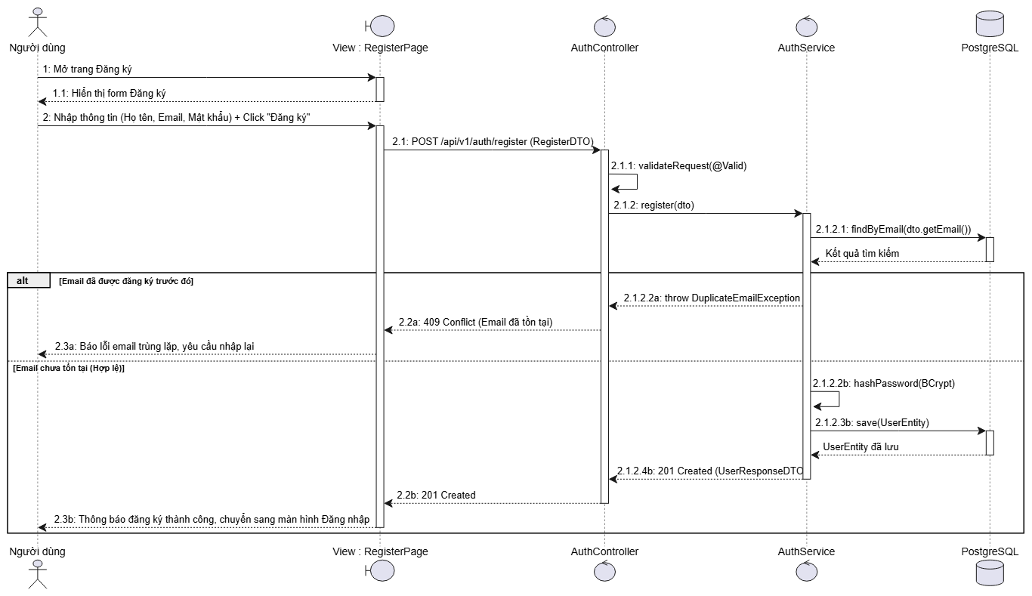
SD-02: Sơ đồ Đăng nhập hệ thống (Login - Spring Security 6 & JJWT)
- Mục tiêu: Xác thực danh tính, đối soát hash mật khẩu và sinh cặp mã thông báo: Access Token (15 phút) cùng Refresh Token (7 ngày lưu trong Cookie HttpOnly; Secure; SameSite=Strict).
- Các thành phần tham gia: Người dùng, View : LoginPage, AuthController, AuthService, PostgreSQL.
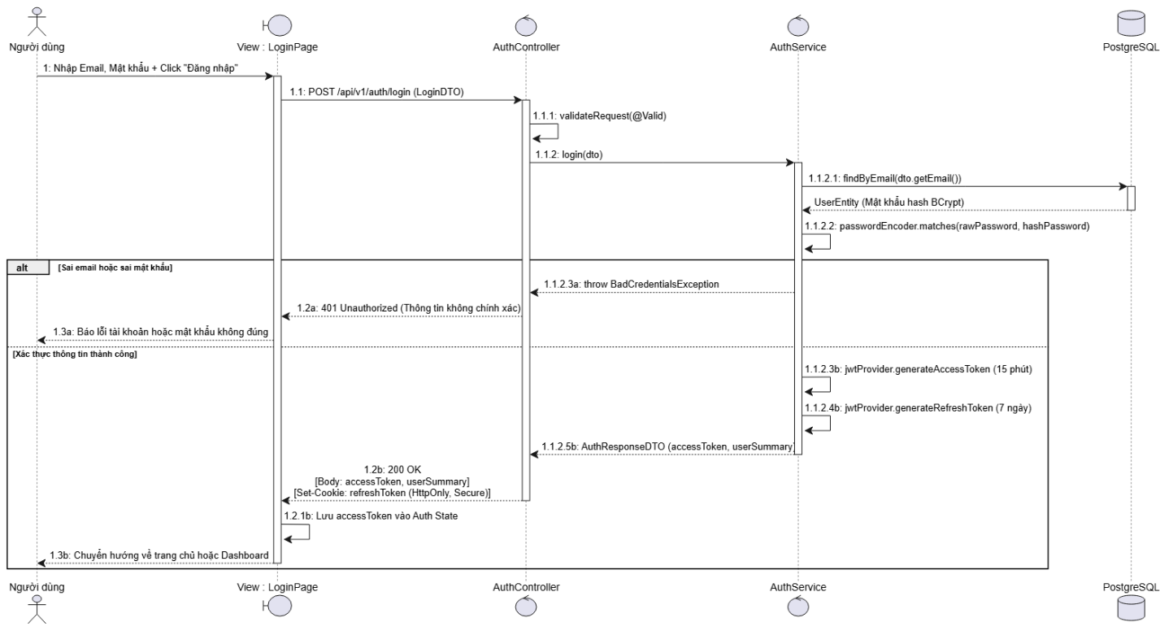
SD-03: Sơ đồ Tìm kiếm, Lọc sự kiện & Xem chi tiết hạng vé
- Mục tiêu: Truy vấn dữ liệu động qua JPA Specification kèm phân trang (Pageable) và hiển thị thông tin bảng giá chi tiết các hạng vé.
- Các thành phần tham gia: Khách hàng, View : EventCatalogPage, View : EventDetailPage, EventController, EventService, PostgreSQL.
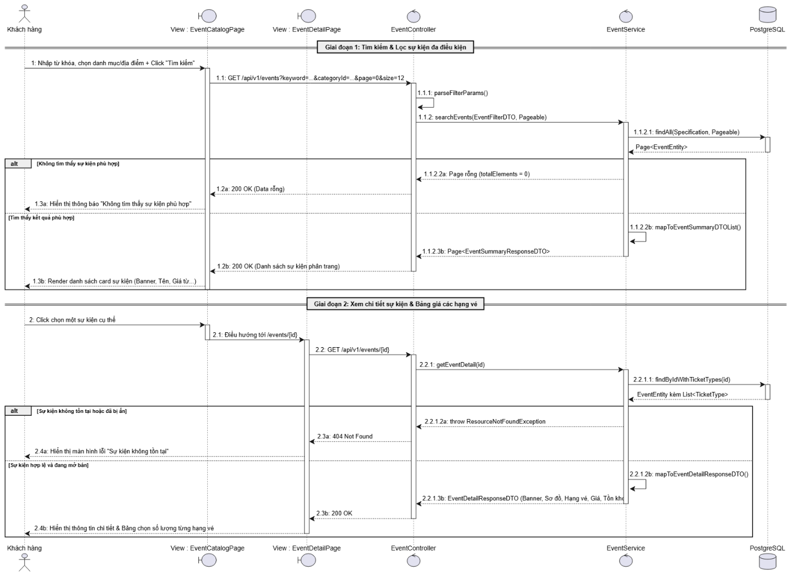
SD-04: Sơ đồ Đặt vé & Khóa giữ chỗ 10 phút (Redisson RLock & STOMP)
- Mục tiêu: Giải quyết tranh chấp chỗ ngồi đồng thời bằng khóa phân tán Redis, thiết lập $\text{TTL}=600\text{ giây}$ và phát tín hiệu Realtime qua WebSocket.
- Các thành phần tham gia: Khách hàng, View : EventDetailPage, BookingController, BookingService, SimpMessagingTemplate, Redisson (Redis Lock), PostgreSQL.
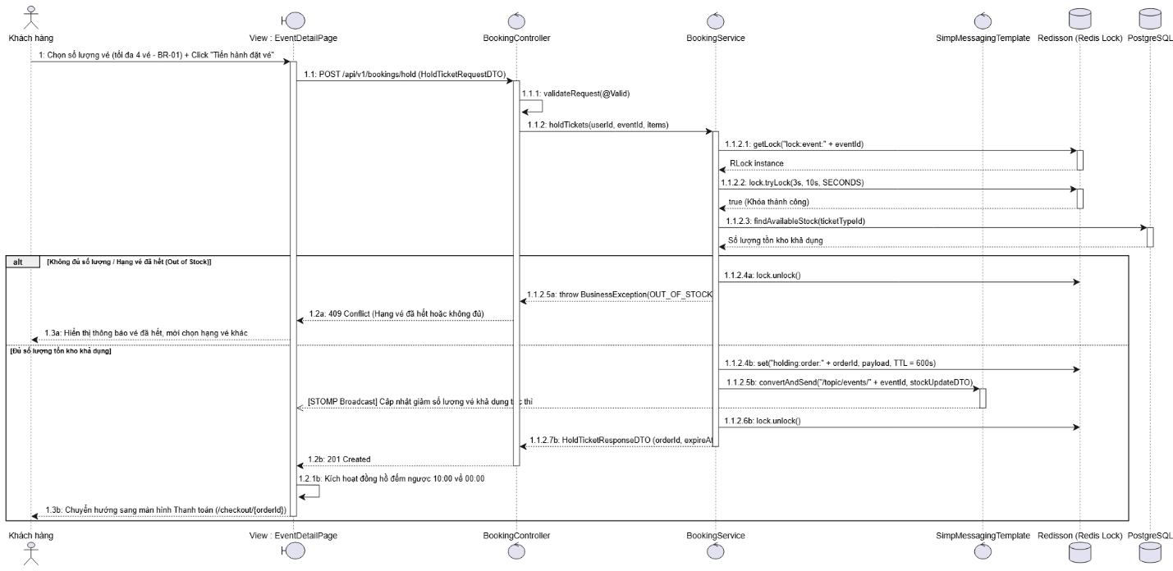
SD-05: Sơ đồ Webhook Thanh toán VNPay & Trừ kho vé (@Transactional & Pessimistic Lock)
- Mục tiêu: Xử lý kết quả trả về từ cổng thanh toán, xác thực băm HMAC-SHA512, đảm bảo tính Idempotent và khóa bi quan dòng dữ liệu để trừ tồn kho an toàn.
- Các thành phần tham gia: VNPay Gateway, View : PaymentResultPage, PaymentController, PaymentService, PostgreSQL, Redisson (Redis), TicketAsyncWorker, SimpMessagingTemplate.
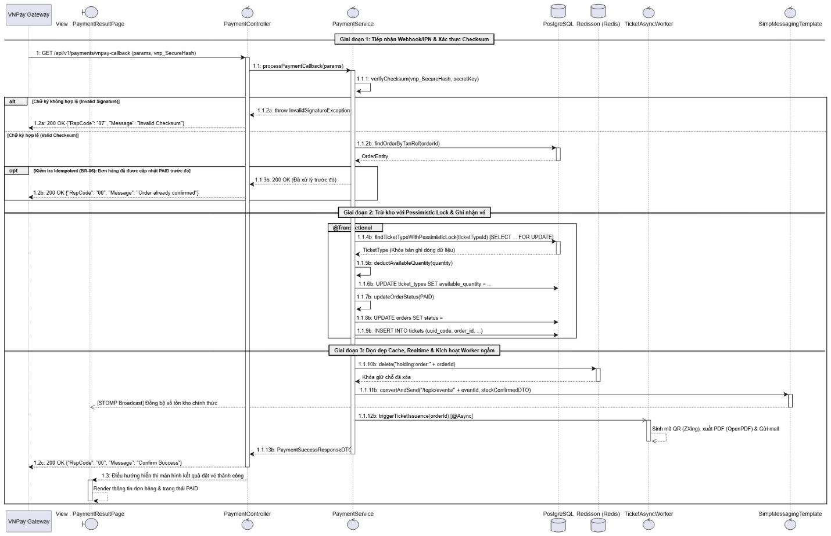
SD-06: Sơ đồ Background Worker sinh vé PDF & Gửi Email (@Async)
- Mục tiêu: Xử lý bất đồng bộ các tác vụ nặng (kết xuất file tài liệu, nén ảnh QR ký số HMAC-SHA256, chuyển tiếp thư SMTP) để giảm độ trễ phản hồi cho người dùng ($≤200\text{ms}$).
- Các thành phần tham gia: PaymentService, TicketAsyncWorker, PostgreSQL, ZXingService, PdfService (OpenPDF), EmailService, SMTP Server.
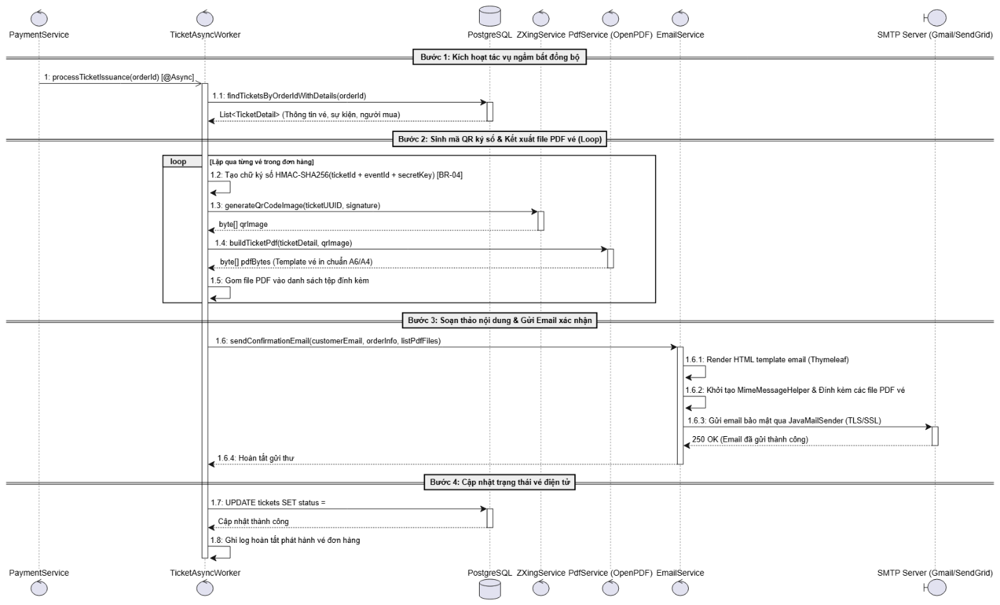
SD-07: Sơ đồ Admin Quản lý Sự kiện & Cấu hình Hạng vé
- Mục tiêu: Kiểm tra quyền quản trị (@PreAuthorize("hasRole('ADMIN')")), xác thực dữ liệu đầu vào (@Valid) và thực thi giao dịch lưu đồng thời sự kiện cùng các hạng vé.
- Các thành phần tham gia: Quản trị viên (Admin), View : AdminCreateEventPage, AdminEventController, EventService, PostgreSQL.
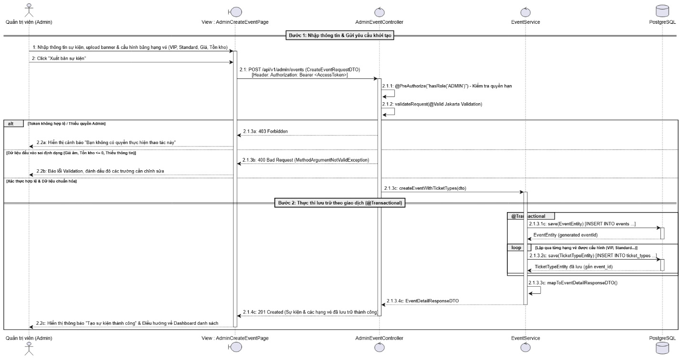
5. YÊU CẦU PHI CHỨC NĂNG & QUY TẮC NGHIỆP VỤ (NFRs & BUSINESS RULES)
5.1. Bảng Quy tắc Nghiệp vụ Bắt buộc (Business Rules - BR)
Các quy tắc nghiệp vụ dưới đây là các ràng buộc tiên quyết chi phối toàn bộ logic xử lý ở tầng Backend, đảm bảo tính công bằng, phòng chống gian lận và giữ toàn vẹn hệ thống:
Mã quy tắc | Tên quy tắc | Nội dung chi tiết | Cơ chế triển khai kỹ thuật
BR-01 | Giới hạn số lượng mua | Mỗi đơn hàng chỉ được phép chọn mua tối đa 4 vé (có thể chọn kết hợp nhiều hạng vé khác nhau) nhằm hạn chế tối đa tình trạng đầu cơ vé gom số lượng lớn. | Kiểm tra tại tầng Controller bằng Bean Validation (@Max(4)) và xác thực tổng số lượng ở tầng BookingService trước khi gọi giữ chỗ.
BR-02 | Thời gian giữ vé (Holding TTL) | Thời gian giữ vé cố định là 600 giây (10 phút) tính từ thời điểm bấm tạo đơn đặt vé. Hệ thống tuyệt đối không cho phép gia hạn thêm thời gian trong bất kỳ trường hợp nào. | Lưu bản ghi giữ chỗ trên Redis với TTL = 600 giây thông qua Redisson Client; thiết lập đồng hồ đếm ngược đồng bộ trên Next.js Client.
BR-03 | Tính toàn vẹn kho vé (ACID) | Việc trừ số lượng tồn kho vé thực tế phải nằm trong 1 Transaction duy nhất. Tuyệt đối không để xảy ra hiện tượng Overbooking hoặc trường hợp người dùng đã thanh toán trừ tiền nhưng không được cấp vé. | Sử dụng annotation @Transactional kết hợp Khóa bi quan (@Lock(LockModeType.PESSIMISTIC_WRITE)) để thực thi câu lệnh SQL SELECT ... FOR UPDATE trên PostgreSQL.
BR-04 | Tính duy nhất & Bảo mật mã QR | Mỗi chiếc vé điện tử phát hành có 1 mã UUID duy nhất và một chuỗi chữ ký số xác thực: HMAC-SHA256(ticketId + eventId + secretKey) để chống làm giả hoặc chỉnh sửa ảnh vé. | Thư viện ZXing tạo ma trận mã QR chứa mã UUID và chuỗi chữ ký số; máy quét sẽ tái tạo mã băm với Secret Key để kiểm tra tính hợp lệ trước khi Check-in.
BR-05 | Xử lý tác vụ nền bất đồng bộ | Quá trình sinh file vé PDF và gửi email xác nhận phải được thực hiện bất đồng bộ (Asynchronous) qua tác vụ nền để đảm bảo API phản hồi kết quả thanh toán cho Client ngay lập tức ($≤200\text{ms}$). | Sử dụng cơ chế Spring Task Execution với annotation @Async, điều phối qua ThreadPoolTaskExecutor kết hợp thư viện OpenPDF và JavaMailSender.
BR-06 | Tính Idempotent của giao dịch | Hệ thống phải đảm bảo tính duy nhất tuyệt đối khi tiếp nhận tín hiệu Webhook/IPN từ cổng thanh toán. Nếu đơn hàng đã ở trạng thái PAID, các tín hiệu gửi lặp lại sẽ chỉ phản hồi xác nhận mà không trừ kho lần hai. | Kiểm tra trạng thái đơn hàng trong DB trước khi mở Transaction trừ kho; nếu đã PAID, lập tức trả về mã phản hồi {"RspCode": "00", "Message": "Order already confirmed"} cho VNPay.
5.2. Yêu cầu Phi chức năng (Non-Functional Requirements - NFRs)
5.2.1. Hiệu năng & Tải hệ thống (Performance & Concurrency)
- Thời gian phản hồi API (Latency):
  - Các yêu cầu truy vấn danh sách, tìm kiếm và lọc sự kiện (GET /api/v1/events): Thời gian phản hồi trung bình $≤300\text{ms}$ với phân trang Pageable.
  - Yêu cầu tiếp nhận Callback Webhook thanh toán (GET /api/v1/payments/vnpay-callback): Phản hồi xác nhận cho VNPay trong vòng $≤200\text{ms}$ nhờ chuyển toàn bộ việc sinh vé PDF và gửi email sang luồng ngầm @Async.
- Khả năng chịu tải đồng thời (Concurrency):
  - Tận dụng kiến trúc Java 21 Virtual Threads (Project Loom) giúp hệ thống mở rộng hàng nghìn luồng I/O đồng thời mà không tốn nhiều bộ nhớ RAM như Thread truyền thống của hệ điều hành.
  - Cơ chế khóa phân tán Redisson RLock đảm bảo an toàn tuyệt đối cho tài nguyên tồn kho khi hàng trăm người dùng cùng bấm nút "Tiến hành đặt vé" tại cùng một mili-giây.
5.2.2. An toàn & Bảo mật thông tin (Security)
- Xác thực và Phân quyền (Authentication & Authorization):
  - Quản lý phiên bằng chuẩn JJWT (JSON Web Token):
    - Access Token: Hết hạn sau 15 phút, chứa Claims (UserId, Email, Role) để xác thực từng request qua Header Authorization: Bearer <token>.
    - Refresh Token: Có hiệu lực trong 7 ngày, được lưu trữ trong Cookie với cờ bảo mật bắt buộc: HttpOnly; Secure; SameSite=Strict nhằm triệt tiêu nguy cơ bị đánh cắp qua tấn công XSS (Cross-Site Scripting).
  - Kiểm soát quyền hạn chặt chẽ theo vai trò (Role-Based Access Control - RBAC) tại tầng Controller thông qua annotation @PreAuthorize("hasRole('ADMIN')").
- Bảo mật dữ liệu nhạy cảm:
  - Mật khẩu người dùng được băm một chiều bằng thuật toán BCrypt với hệ số công (Work Factor) bằng 10, tuyệt đối không lưu mật khẩu dạng Plaintext.
  - Mọi thông tin kết nối Cơ sở dữ liệu Neon.tech, Redis Server và Secret Key của VNPay đều được quản lý thông qua biến môi trường hệ điều hành (Environment Variables), không mã hóa cứng (Hard-code) trong mã nguồn Git.
- Chống giả mạo dữ liệu giao dịch:
  - Dữ liệu phản hồi từ cổng thanh toán VNPay bắt buộc phải vượt qua bước kiểm tra chữ ký số kiểm tra toàn vẹn HMAC-SHA512 trước khi hệ thống chấp thuận ghi nhận đơn hàng.
5.2.3. Độ tin cậy & Tính toàn vẹn dữ liệu (Reliability & Data Integrity)
- Tuân thủ chuẩn ACID:
  - Toàn bộ thao tác ghi nhận đơn hàng, cập nhật trừ kho và phát hành vé được gói gọn trong một Transaction cơ sở dữ liệu (@Transactional). Bất kỳ lỗi ngoại lệ runtime nào phát sinh trong quá trình thực thi sẽ kích hoạt cơ chế Rollback tự động, đưa dữ liệu về trạng thái an toàn ban đầu.
- Xử lý ngoại lệ tập trung (Global Exception Handling):
  - Hệ thống triển khai lớp điều phối lỗi tập trung sử dụng @RestControllerAdvice và @ExceptionHandler để bắt toàn bộ các lỗi nghiệp vụ (BusinessException, ResourceNotFoundException, DuplicateEmailException, MethodArgumentNotValidException).
  - Trả về định dạng lỗi chuẩn hóa RFC 7807 (Problem Details) gồm: timestamp, status, error, message, path, ngăn chặn lộ vết ngăn xếp hệ thống (Stacktrace) ra môi trường bên ngoài.
5.2.4. Khả năng bảo trì & Mở rộng (Maintainability & Extensibility)
- Kiến trúc phân tầng chuẩn hóa: Tuân thủ mô hình Controller – Service – Repository:
  - Controller: Chỉ tiếp nhận HTTP Request, gọi tầng Validation (@Valid) và điều hướng DTO.
  - Service: Chứa toàn bộ nghiệp vụ lõi và quản lý biên giao dịch.
  - Repository: Kế thừa JpaRepository và JpaSpecificationExecutor để thao tác dữ liệu.
- Quản lý phiên bản Database bằng Flyway: Toàn bộ cấu trúc bảng và các thay đổi lược đồ cơ sở dữ liệu trên Neon.tech được phiên bản hóa thông qua các script SQL (ví dụ: V1__init_schema.sql, V2__add_indexes.sql), giúp việc triển khai CI/CD và đồng bộ môi trường giữa các thành viên diễn ra tự động và nhất quán.
- Tài liệu hóa API Specification: Tích hợp bộ công cụ SpringDoc OpenAPI 3.0 (Swagger UI) tại đường dẫn /swagger-ui.html, tự động sinh tài liệu đặc tả đầy đủ Request Body, Response Schema và Authentication Header cho toàn bộ 14+ RESTful endpoints.
5.3. Bảng Đặc tả Dữ liệu Đầu vào & Đầu ra Nghiệp vụ (Data I/O Specifications)
Bảng dưới đây chuẩn hóa cấu trúc dữ liệu trao đổi giữa Frontend và Backend cho 2 luồng nghiệp vụ cốt lõi:
1. Luồng Khóa giữ vé tạm thời (POST /api/v1/bookings/hold)
- Dữ liệu đầu vào (Input Payload - HoldTicketRequestDTO):
JSON
{
"eventId": 101,
"items": [
{
"ticketTypeId": 1,
"quantity": 2
},
{
"ticketTypeId": 2,
"quantity": 1
}
],
"customerInfo": {
"fullName": "Nguyen Van A",
"email": "nguyenvana@gmail.com",
"phone": "0987654321"
}
}
- Dữ liệu đầu ra thành công (Output Payload - HTTP 201 Created):
JSON
{
"success": true,
"message": "Vé đã được giữ chỗ thành công trong 10 phút",
"data": {
"orderId": "ORD-20260902-8849",
"totalAmount": 1500000,
"holdDurationSeconds": 600,
"expireAt": "2026-09-02T14:25:30Z",
"paymentUrl": "https://sandbox.vnpayment.vn/paymentv2/vpcpay.html?..."
}
}
2. Luồng Webhook Tiếp nhận Thanh toán (GET /api/v1/payments/vnpay-callback)
- Dữ liệu đầu vào (Input Query Parameters từ VNPay):
  - vnp_TxnRef: Mã đơn hàng phía hệ thống EzTicket (ví dụ: ORD-20260902-8849).
  - vnp_Amount: Số tiền thanh toán (nhân với 100 theo quy ước của VNPay).
  - vnp_ResponseCode: Mã kết quả giao dịch (00 là thành công).
  - vnp_TransactionNo: Mã giao dịch ghi nhận tại cổng VNPay.
  - vnp_SecureHash: Chuỗi mã băm kiểm tra toàn vẹn dữ liệu (HMAC-SHA512).
- Dữ liệu đầu ra phản hồi cho Cổng thanh toán (Output - HTTP 200 OK):
JSON
{
"RspCode": "00",
"Message": "Confirm Success"
}
6. PHỤ LỤC & MA TRẬN TRUY VẾT YÊU CẦU (REQUIREMENTS TRACEABILITY MATRIX)
Ma trận dưới đây liên kết trực tiếp giữa Yêu cầu Nghiệp vụ (BR), Chức năng (Use Case), User Story trên Jira và Công nghệ Java triển khai để phục vụ việc kiểm thử và nghiệm thu task SCRUM-6:
Mã BR | Use Case liên quan (Đã sửa) | User Story (Jira) | Thành phần Công nghệ phụ trách | Tiêu chuẩn Nghiệm thu kỹ thuật (Acceptance Criteria)
BR-01 | UC-02 (Đặt vé trực tuyến) | SCRUM-25 | Jakarta @Valid, BookingService | Từ chối tạo đơn nếu tổng số vé chọn $>4$.
BR-02 | UC-02 (Đặt vé trực tuyến) | SCRUM-21, SCRUM-23 | Redisson RLock, STOMP WebSocket | Khóa phân tán Redis sống đúng 600s; phát tín hiệu Realtime giảm tồn kho ngay khi giữ chỗ.
BR-03 | UC-03 (Thanh toán đơn hàng) | SCRUM-22 | @Transactional, Pessimistic Lock | Sử dụng SELECT ... FOR UPDATE khóa bản ghi dòng trong DB; trừ kho an toàn, không xảy ra Overbooking.
BR-04 | UC-03 (Thanh toán đơn hàng) | SCRUM-27 | ZXing, Thuật toán HMAC-SHA256 | Mã QR chứa UUID và chữ ký số bí mật; quét thử nghiệm đối soát khớp chữ ký.
BR-05 | UC-03 (Thanh toán đơn hàng) | SCRUM-27, SCRUM-28 | @Async, OpenPDF, JavaMailSender | File PDF vé đính kèm email tự động gửi thành công; thời gian Webhook phản hồi $≤200\text{ms}$.
BR-06 | UC-03 (Thanh toán đơn hàng) | SCRUM-22 | PaymentService, OrderRepository | Gửi giả lập Webhook 2 lần liên tiếp với cùng mã vnp_TxnRef: Lần 1 xử lý chuyển trạng thái PAID và trừ kho; lần 2 hệ thống nhận diện trạng thái đơn đã thanh toán, lập tức trả về mã xác nhận 00 ('Order already confirmed') mà không thực thi trừ kho lặp.

